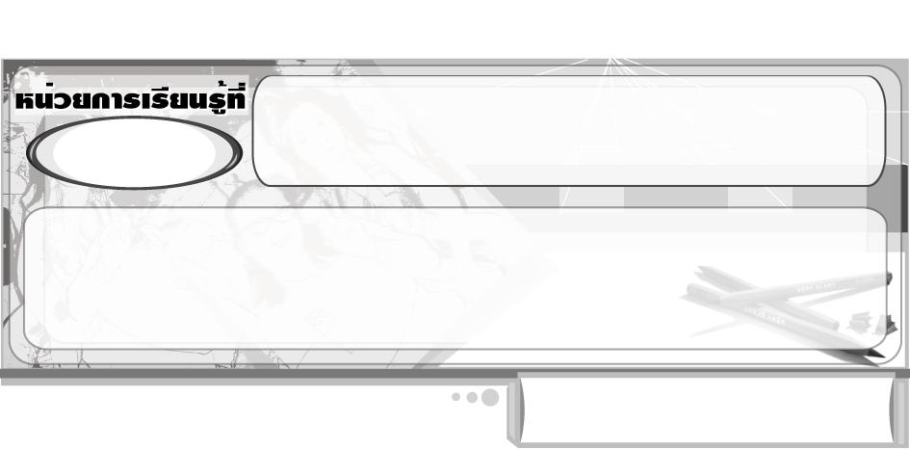
สนุกกับทัศนศิลป์
1

เวลา 15 ชั่วโมง

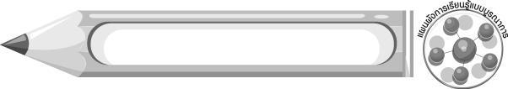
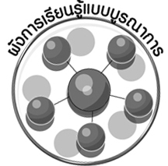
ผังการเรียนรู้แบบบูรณาการ





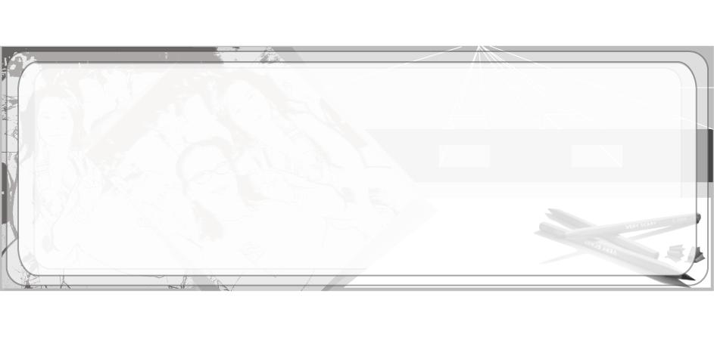

ภาษาไทย
การเล่านิทาน, เรื่องราว
การพูดแสดงเหตุผล
การเล่าประสบการณ์ของตนเอง
สนุกกับทัศนศิลป์
คณิตศาสตร์
รูปร่างและรูปทรงเรขาคณิต
สุขศึกษาและพลศึกษา
อารมณ์และความรู้สึก
วิทยาศาสตร์
การสำรวจธรรมชาติรอบตัว
การอธิบายลักษณะของธรรมชาติ
ตัวอย่างคำตอบ ได้ รอบตัว

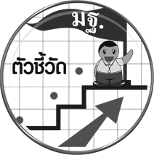
ตัวชี้วัด

บรรยายรูปร่าง รูปทรง ที่พบในธรรมชาติและสิ่งแวดล้อม (ศ 1.1 ป.2/1)
ระบุทัศนธาตุที่อยู่ในสิ่งแวดล้อมและงานทัศนศิลป์โดยเน้นเรื่องเส้น สี รูปร่าง
และรูปทรง (ศ 1.1 ป.2/2)
สร้างงานทัศนศิลป์ต่าง ๆ โดยใช้ทัศนธาตุที่เน้นเส้น รูปร่าง (ศ 1.1 ป.2/3)
มีทักษะพื้นฐานในการใช้วัสดุอุปกรณ์สร้างงานทัศนศิลป์ 3 มิติ (ศ 1.1 ป.2/4)
สนุกกับทัศนศิลป์
1

แผนการจัดการเรียนรู้ที่ 1 เส้นในภาพวาด

ชั้นประถมศึกษาปีที่ 2 เวลา 1 ชั่วโมง

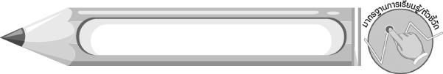
มาตรฐานการเรียนรู้/ตัวชี้วัด

มาตรฐานการเรียนรู้
ศ 1.1 สร้างสรรค์งานทัศนศิลป์ตามจินตนาการและความคิดสร้างสรรค์ วิเคราะห์ วิพากษ์วิจารณ์คุณค่างานทัศนศิลป์ ถ่ายทอดความรู้สึก ความคิดต่องานศิลปะอย่างอิสระ ชื่นชมและประยุกต์ใช้ในชีวิตประจำวัน
ตัวชี้วัด
ศ 1.1 ป.2/2 ระบุทัศนธาตุที่อยู่ในสิ่งแวดล้อมและงานทัศนศิลป์โดยเน้นเรื่องเส้น สี รูปร่างและรูปทรง
ศ 1.1 ป.2/3 สร้างงานทัศนศิลป์ต่าง ๆ โดยใช้ทัศนธาตุที่เน้นเส้น รูปร่าง
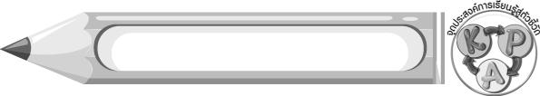
จุดประสงค์การเรียนรู้สู่ตัวชี้วัด

1. บอกลักษณะของเส้นต่าง ๆ ที่อยู่ในสิ่งแวดล้อมและงานทัศนศิลป์ (K)
2. วาดภาพโดยใช้เส้นลักษณะต่าง ๆ (P)
3. ชื่นชมผลงานการวาดภาพโดยใช้เส้นลักษณะต่าง ๆ (A)
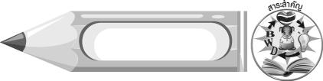
สาระสำคัญ

เส้นเป็นพื้นฐานสำคัญของการวาดภาพ

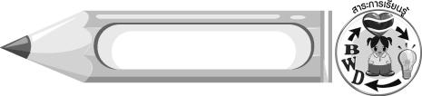
สาระการเรียนรู้

เส้นในภาพวาด


คุณลักษณะอันพึงประสงค์

ใฝ่เรียนรู้
ตัวชี้วัดที่ 4.2 แสวงหาความรู้จากแหล่งเรียนรู้ต่าง ๆ ทั้งภายในและภายนอกโรงเรียนด้วยการเลือกใช้สื่ออย่างเหมาะสม บันทึกความรู้ วิเคราะห์ สรุปเป็นองค์ความรู้ สามารถนำไปใช้ในชีวิตประจำวันได้

สมรรถนะสำคัญของผู้เรียน

ความสามารถในการคิด

ชิ้นงานหรือภาระงาน (หลักฐาน ร่องรอยแสดงความรู้)

ภาพวาดโดยใช้เส้นต่าง ๆ

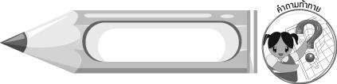
คำถามท้าทาย

นักเรียนลองสังเกตเส้นต่าง ๆ ที่มองเห็นในธรรมชาติและสิ่งแวดล้อม กับเส้นที่ใช้ในงานทัศนศิลป์ว่า ให้ความรู้สึกที่เหมือนหรือแตกต่างกันอย่างไร

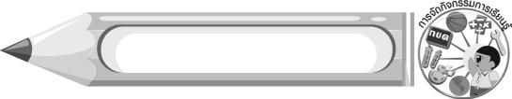
การจัดกิจกรรมการเรียนรู้

1. ครูเล่านิทานเรื่อง ลิงน้อยแสนซน พร้อมวาดภาพประกอบบนกระดาน ดังตัวอย่าง
“กาลครั้งหนึ่งนานมาแล้ว มีลิงน้อยตัวหนึ่งอาศัยอยู่ในป่ากับพ่อ แม่ วันหนึ่งพ่อแม่ของลิงน้อยออกไปหาผลไม้ในป่าใหญ่ ปล่อยให้ลิงน้อยอยู่ลำพัง ขณะที่ลิงน้อยคอยพ่อกับแม่กลับมานั้น นึกสนุกขึ้นมา อยากออกไปเล่นในป่าเพื่อหาประสบการณ์ จึงได้วิ่งเข้าไปในป่า ลิงน้อยวิ่งไปเรื่อย ๆ ผ่านเนินสูง (ครูวาดเส้นโค้งเป็นเนินสูง) ผ่านเส้นทางขรุขระ (ครูวาดเส้นโค้งต่อเนื่อง) ผ่านทางเรียบ (ครูวาดเส้นตรงแนวนอน) ลิงน้อยวิ่งไปเรื่อย ๆ เห็นฝูงสัตว์ (ครูวาดภาพสัตว์) ต้นไม้ (ครูวาดภาพต้นไม้) และดอกไม้มากมาย (ครูวาดภาพดอกไม้) เกิดความตื่นเต้นและเพลิดเพลินจนลืมนึกไปว่าตนเองได้วิ่งมาไกลจากที่พักมากแล้ว เมื่อรู้สึกเหนื่อย จึงนั่งพัก มองซ้าย แลขวา และแล้วลิงน้อยก็รู้ว่าตนเองหลงทางซะแล้ว ลิงน้อยเกิดความกลัว ไม่รู้จะทำอย่างไร ลิงน้อยมองไปที่ต้นไม้ นึกขึ้นได้ว่าหากปีนต้นไม้ขึ้นไปจนถึงยอด คงจะมองเห็นที่พักที่ตนเองอยู่เป็นแน่แท้ เมื่อคิดได้เช่นนั้น ลิงน้อยไม่รอช้า รีบปีนต้นไม้ขึ้นไปจนถึงยอดไม้ (ครูใช้ชอล์กเขียนกระดานทำท่าไต่ขึ้นไปบนต้นไม้ที่วาดเอาไว้) แล้วสอดส่ายสายตามองหาที่พักของตนเอง แต่ก็มองไม่เห็น ทันใดนั้น กิ่งไม้ที่ลิงน้อยจับอยู่รับน้ำหนักของลิงน้อยไม่ไหว จึงหักลงมา (ครูวาดภาพกิ่งไม้หัก) ทำให้ลิงน้อยตกจากต้นไม้ทันที พ่อแม่ของลิงน้อยที่กำลังออกมาตามหาลิงน้อยที่หายไปมาพบเข้าพอดี ลิงน้อยร้องไห้เพราะความเจ็บ และได้สัญญากับพ่อและแม่ว่าจะไม่ออกมาในป่าผู้เดียวอีกแล้ว”
2. นักเรียนร่วมกันสนทนาและแสดงความคิดเห็นเกี่ยวกับนิทานลิงน้อยแสนซน โดยครูใช้คำถาม ดังนี้
เพราะเหตุใดลิงน้อยจึงหลงป่า (ตัวอย่างคำตอบ เพราะความอยากรู้อยากเห็น เพราะหนีพ่อกับแม่ออกไปเที่ยวในป่า)
ลิงน้อยต้องพบกับอะไรบ้างในการเดินทาง (ตัวอย่างคำตอบ ถนนที่มีผิวขรุขระ สัตว์ต่าง ๆ ต้นไม้ ดอกไม้)
ผลของความซนทำให้เกิดอะไรขึ้นกับลิงน้อย (ตัวอย่างคำตอบ หลงป่า ปีนต้นไม้แล้วกิ่งไม้หักทำให้ตกต้นไม้)
ถ้านักเรียนเป็นลิงน้อย นักเรียนจะทำอย่างไร (ตัวอย่างคำตอบ ไม่หนีไปเที่ยวคนเดียว)
ครูให้นักเรียนดูภาพต่าง ๆ ที่ครูวาดบนกระดานในขณะที่เล่าเรื่อง จากนั้นนักเรียนร่วมกันแสดง ความคิดเห็น โดยครูใช้คำถาม ดังนี้
ภาพที่ครูวาดในขณะเล่านิทานมีภาพอะไรบ้าง (ตัวอย่างคำตอบ ภาพเนินสูง ภาพเส้นทางขรุขระ ภาพสัตว์ ภาพต้นไม้ ภาพดอกไม้ ภาพกิ่งไม้หัก)
นักเรียนคิดว่าภาพต่าง ๆ ที่ครูวาด มีเส้นลักษณะอย่างไร (ตัวอย่างคำตอบ เส้นโค้ง เส้นตรง เส้นหยัก)
ครูเขียนคำตอบของนักเรียนเป็นแผนภาพความคิดบนกระดาน ดังนี้

เส้นตรง
เส้นโค้งต่อเนื่อง
เส้นโค้ง
เส้นหยัก
เส้นเอียง

เส้น

นักเรียนคิดว่าถ้าไม่มีเส้นรูปแบบต่าง ๆ เหล่านี้ เราจะสามารถวาดภาพได้หรือไม่
(ตัวอย่างคำตอบ ไม่ได้)
3. ครูอธิบายให้นักเรียนฟังว่า เส้นเป็นพื้นฐานสำคัญของการวาดภาพ ถ้านักเรียนสังเกตให้ดี จะพบว่า เส้นที่ขีดเป็นเส้นตรงหรือเส้นโค้ง ล้วนแต่เป็นต้นกำเนิดของภาพต่าง ๆ ซึ่งเส้นเหล่านี้ จะให้ความรู้สึกที่ แตกต่างกัน
4. ให้นักเรียนสังเกตสิ่งต่าง ๆ รอบตัว แล้วพิจารณาว่า มีสิ่งใดบ้างที่เป็นเส้นตรง เส้นเอียง เส้นหยัก เส้นโค้ง และเส้นโค้งต่อเนื่อง สิ่งต่าง ๆ ที่มีส่วนประกอบของเส้นต่าง ๆ ให้อารมณ์และความรู้สึกอย่างไรบ้าง
5. ครูวาดภาพสิ่งต่าง ๆ ที่มีลักษณะเป็นเส้นตรง เส้นเอียง เส้นหยัก เส้นโค้ง เส้นโค้งต่อเนื่อง อย่างละ 1 ภาพ บนกระดาน นักเรียนร่วมกันพิจารณาว่าภาพแต่ละภาพ ใช้เส้นรูปแบบใดในการวาด จากนั้นให้นักเรียนร่วมกันแสดงความคิดเห็น โดยครูใช้คำถาม ดังนี้
ถ้านักเรียนต้องการวาดภาพต่าง ๆ ที่ให้ความรู้สึกมั่นคงแข็งแรง จะใช้เส้นรูปแบบใดในการวาด (เส้นตรง)
ถ้านักเรียนต้องการวาดภาพต่าง ๆ ที่ให้ความรู้สึกเอนเอียง จะใช้เส้นรูปแบบใดในการวาด (เส้นเอียง)
ถ้านักเรียนต้องการวาดภาพต่าง ๆ ที่ให้ความรู้สึกหักล้ม น่ากลัว จะใช้เส้นรูปแบบใดในการวาด (เส้นหยัก)
ถ้านักเรียนต้องการวาดภาพต่าง ๆ ที่ให้ความรู้สึกกลม ลื่น จะใช้เส้นรูปแบบใดในการวาด (เส้นโค้ง)
ถ้านักเรียนต้องการวาดภาพต่าง ๆ ที่ให้ความรู้สึกเคลื่อนไหวไม่หยุดนิ่ง จะใช้เส้นรูปแบบใดในการวาด (เส้นโค้งต่อเนื่อง)
6. ให้ตัวแทนนักเรียน 2-3 คน ออกมาวาดภาพที่ตนเองสนใจ คนละ 1 ภาพ บนกระดาน จากนั้นอธิบายให้เพื่อน ๆ ฟังว่า ภาพที่ตนเองวาดนั้น ใช้เส้นลักษณะใดในการวาดบ้าง และเส้นแต่ละเส้นให้ความรู้สึกอย่างไร ตัวอย่างเช่น
เส้นตรง ให้ความรู้สึกมั่นคง แข็งแรง
เส้นเอียง ให้ความรู้สึกเอนเอียง ไม่มั่นคง
เส้นหยัก ให้ความรู้สึกหักล้ม น่ากลัว
เส้นโค้ง ให้ความรู้สึกกลม ลื่น
เส้นโค้งต่อเนื่อง ให้ความรู้สึกเคลื่อนไหวไม่หยุดนิ่ง
7. นักเรียนเตรียมวัสดุอุปกรณ์ในการวาดภาพ เพื่อเตรียมวาดภาพที่ตนเองชอบและสนใจ
8. ให้นักเรียนใช้เส้นลักษณะต่าง ๆ วาดภาพระบายสีสิ่งที่ตนเองสนใจตามจินตนาการ คนละ 1 ภาพ ลงในกระดาษวาดเขียน
9. ให้นักเรียนนำผลงานของตนเองมาวิจารณ์และชื่นชมร่วมกับเพื่อน ครูคัดเลือกภาพ 1 ภาพของนักเรียนที่ใช้เส้นลักษณะต่าง ๆ ครบทุกเส้น ออกมานำเสนอให้นักเรียนดูหน้าชั้น
10. ครูให้นักเรียนร่วมกันแสดงความคิดเห็นเกี่ยวกับเส้นในภาพวาด โดยครูใช้คำถาม ดังนี้
นักเรียนคิดว่าหากไม่ได้ใช้ดินสอวาดเส้นต่าง ๆ เราจะสามารถวาดภาพได้หรือไม่ (ตัวอย่างคำตอบ ได้/ไม่ได้)
ครูใช้สี 2 สี ระบายให้สีตัดกันเป็นรูปภาพ ให้นักเรียนดู จากนั้นอธิบายให้นักเรียนฟังว่า บางครั้งแม้นักเรียนไม่ได้ใช้ดินสอวาดเส้น แต่เส้นก็ยังคงปรากฏอยู่ในภาพของเรา เช่น การใช้สีเพียง 2 สีระบายให้สีตัดกันเป็นรูปร่างต่าง ๆ แม้ว่าเราไม่ได้วาดเส้นโดยตรง แต่ขอบของพื้นที่การระบายสีที่ต่อเนื่องกัน ก็คือเส้นรอบนอกของรูปร่างต่าง ๆ นั่นเอง
11. นักเรียนและครูร่วมกันสรุปความรู้ ดังนี้
เส้นเป็นพื้นฐานสำคัญของการวาดภาพ เส้นที่ขีดเป็นเส้นตรงหรือเส้นโค้ง ล้วนแต่เป็น
ต้นกำเนิดของภาพต่าง ๆ เส้นแต่ละเส้นให้ความรู้สึกที่แตกต่างกัน
12. ให้นักเรียนแสดงความคิดเห็น โดยครูใช้คำถามท้าทาย ดังนี้
นักเรียนลองสังเกตเส้นต่าง ๆ ที่มองเห็นในธรรมชาติและสิ่งแวดล้อม กับเส้นที่ใช้ในงานทัศนศิลป์ว่า ให้ความรู้สึกที่เหมือนหรือแตกต่างกันอย่างไร

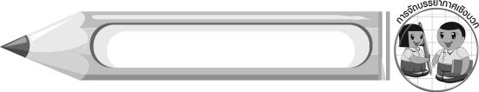
การจัดบรรยากาศเชิงบวก

ให้นักเรียนใช้เส้นต่าง ๆ วาดภาพระบายสีตามจินตนาการ แล้วอธิบายวิธีการใช้เส้นต่าง ๆ ของตนเอง ครูกล่าวชื่นชมผลงาน และให้กำลังใจในการสร้างสรรค์งานศิลปะต่อไป

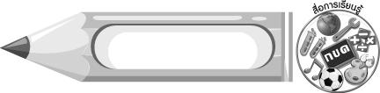
สื่อการเรียนรู้

1. กระดาษวาดเขียน
2. ดินสอ
3. สีไม้หรือสีเทียน
4. นิทานเรื่อง ลิงน้อยแสนซน

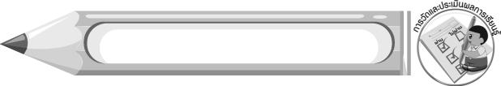
การวัดและประเมินผลการเรียนรู้

1. วิธีการวัดและประเมินผล
สังเกตพฤติกรรมของนักเรียนในการเข้าร่วมกิจกรรม
2. เครื่องมือ
แบบสังเกตพฤติกรรมการเข้าร่วมกิจกรรม
3. เกณฑ์การประเมิน
การประเมินพฤติกรรมการเข้าร่วมกิจกรรม
ผ่านตั้งแต่ 2 รายการ ถือว่า ผ่าน
ผ่าน 1 รายการ ถือว่า ไม่ผ่าน



ข้อเสนอแนะของผู้บริหารสถานศึกษา

________________________________________________________________________________________________________________________________________________________________________________________________________________________________________________________________________________________________________________________________________________________________________________________________________________________________________________________________________________________________________________________________________________________________________________________________________________________________________________________________________________________________________________________________________________________________________________________________________________________________________________________________________________________________________________________________________________________________________________________________________________________________________________________________________________________________________________________________________________________________________________________________________________________________________________________________________________________________________________________________________________________________________________________________________________________________________________________________________________________________________________________________________________________________________________________________________________________________________________________________________________________________________________________________________________________________________________________________________________________________________________________________________________________________________________________________________________________________________________________________________________
________________________________________________________________________________________________________________________________________________________________________________________________________________________________________________________________________________________________________________________________________________________________

ลงชื่อ__________________ (ผู้บริหารสถานศึกษา)
(__________________)
_____/_____/_____

บันทึกหลังการสอน

ผลการจัดการเรียนการสอน
________________________________________________________________________________________________________________________________________________________________________________________________________________________________________________________________________________________________________________________________________________________________________________________________________________________________________________________
________________________________________________________________________________________

ปัญหา/อุปสรรค
________________________________________________________________________________________________________________________________________________________________________________________________________________________________________________________________________________________________________________________________________________________________________________________________________________________________________________________________________________________________________________________________________________

แนวทางแก้ไข
________________________________________________________________________________________________________________________________________________________________________________________________________________________________________________________________________________________________________________________________________________________________________________________________________________________________________________________________________________________________________________________________________________

ลงชื่อ__________________ (ผู้บันทึก)
(__________________)
_____/_____/_____

